单头液压立体弯管机
Model：DW50NCBL

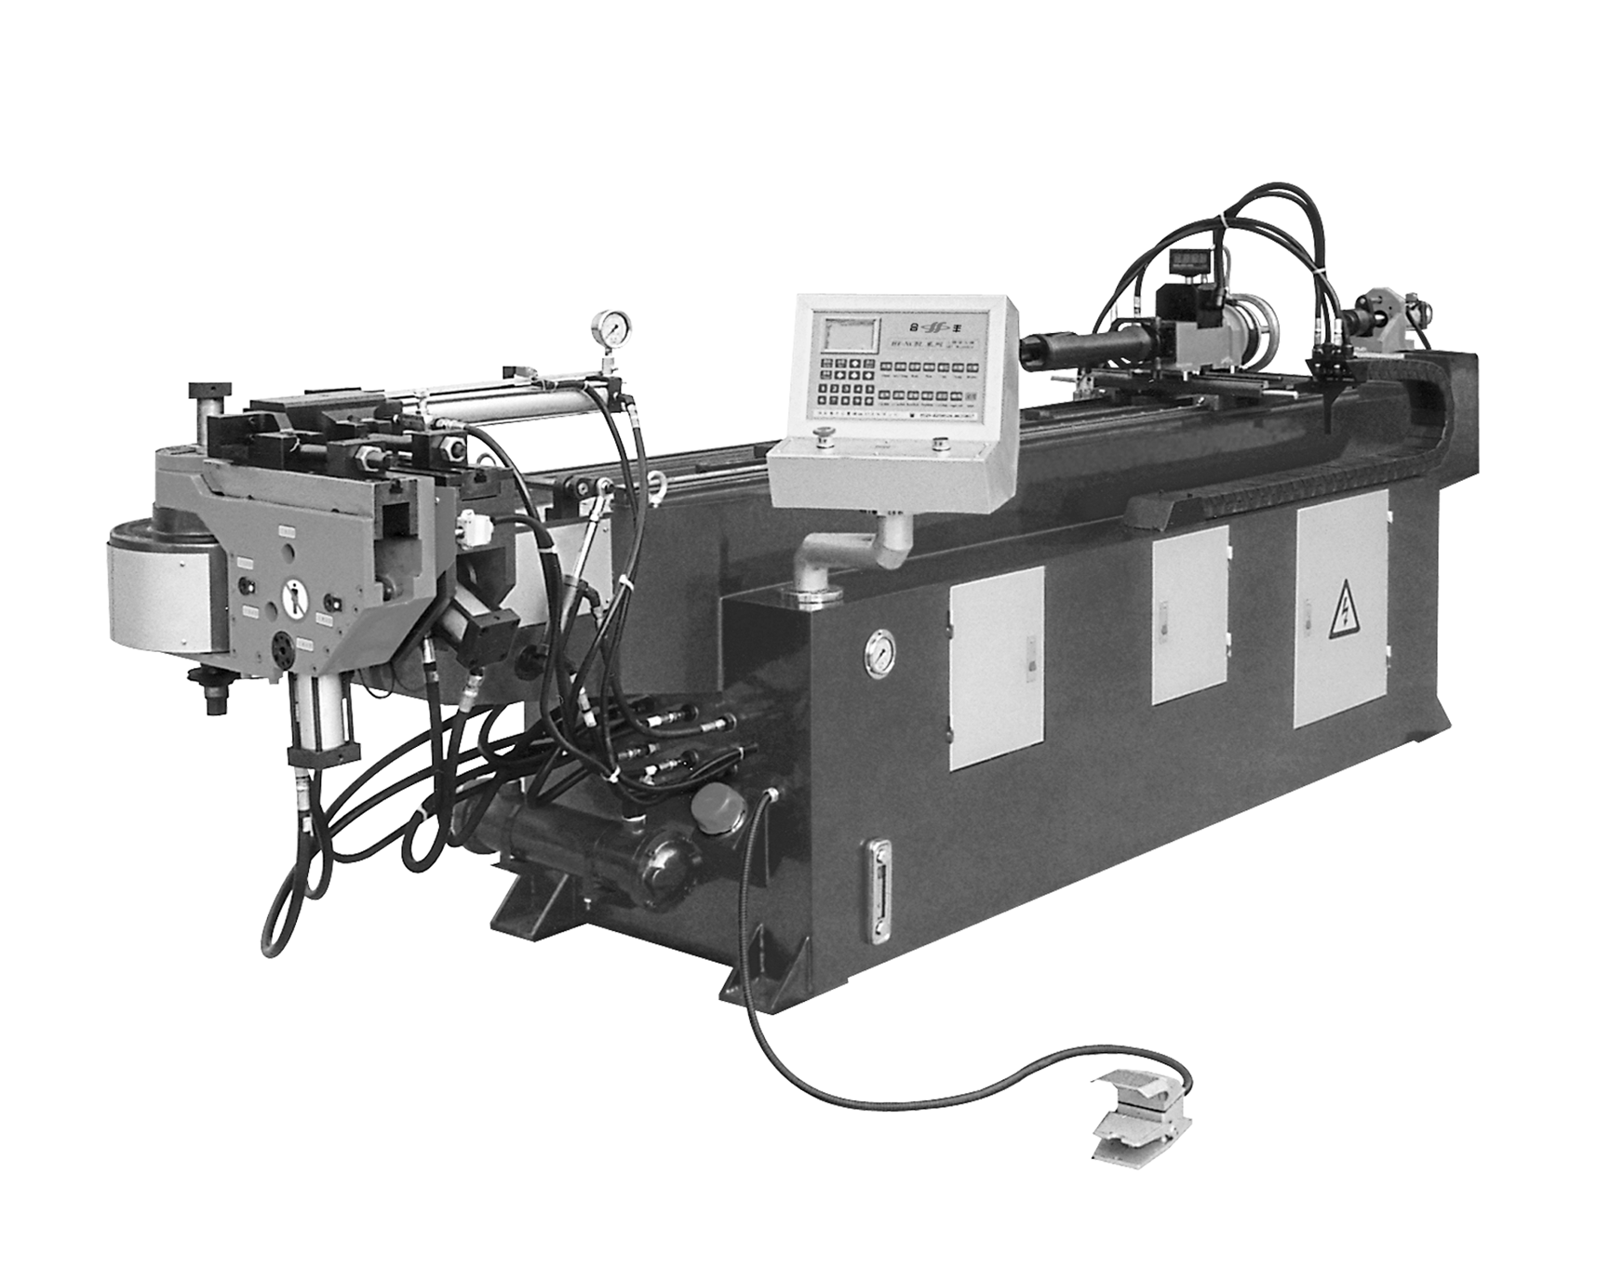

感谢您购买本公司产品，为了让您操作机器更方便，得到更完美的产品，请您在操作机器前，仔细阅读使用说明。

目 录
一、概 况 1
二、技术参数 1
三、原理介绍 2
图1-1，主传动机构 3
图1-2，芯棒机构图 4
图1-3，弯管臂夹紧机构图 5
图1-4，夹料与导向压料机构图 6
图2 电气原理图 7
图3，液压原理图 8
四、编程和操作 9
4.1 按钮、脚踏开关操作说明 9
4.2 键盘及触摸屏功能 9
4.3 开机前的准备工作 10
4.4 机器启动步骤 10
4.5 操作帮助功能 11
4.6 工作画面 11
4.7 编制程序--设置项目 12
4.8 编制程序—弯管动作表 14
4.9 自动试机 15
图4 电脑板接线图 16
五、调试及模具安装 17
图5 模具图 18
六、注意事项 19
七、故障分析 20
八、密封圈的型号及安装位置 21
九、轴承及安装部位 22

感谢您购买本公司的产品，为了使您在本产品的安装、操作及保养维护方面有初步的了解，本公司提供本手册来协助您，希望本公司的产品能帮您节省更多的时间，创造更完美的产品和更高的企业效益。

一、概 况
DW50NCBL型单头液压立体弯管机微电脑控制、液压驱动，中文字幕显示、人机对话式操作，特别设计空间转角装置，可弯制多角度立体管件，采用液压夹管，电磁锁角，机械定长，是一种经济实用的弯管机型。
最新型号,转角改用电机驱动,弯角和转角在原高精度的基础上,又提高了5~10倍。
主要适用于汽车、摩托车配件以及其他多角度、要求精度高的管件的加工生产。

二、技术参数
- 最大弯管能力：Φ50×2 A3
2、最大弯曲半径：R250
3、最大弯曲角度：200
4、最大弯管长度：2560
5、立体转角数量：1—16个
6、弯曲速度：36/秒
7、弯管转角精度：土0.3
8、系统额定压力: 12MPa
9、电机功率：5.5KW
10、油泵流量：27L/min

三、原理介绍
本机由主传动机构、夹料与辅推压料机构，芯棒机构、小车送料装置、电气系统、液压等主要部分组成。主传动机构见附图1-1，芯棒机构见附图1-2，弯管臂夹紧机构见附图1-3，夹料与导向机构见附图1-4，电气原理见附图2，液压原理见附图3。
1、根据所弯管件角度及长度调整好送料小车定位块，
2、开机接通电源，踩脚踏开关两次，YA4、YA0通电，电磁阀B、H工作，芯棒油缸作进芯动作，由设定时间控制；
3、芯棒处于进芯状态后，放管，再踩脚踏开关，YA2、YA11及锁角电磁离合器处于通电状态，送料夹管油缸夹紧，角度锁紧离合器锁紧，托架缸处于托料状态；
4、夹紧：YA7、YA9、YA0电磁铁通电，电磁阀C、D、溢流阀7工作，夹紧和辅夹油缸夹紧，由设定时间控制；
5、弯管：达设定时间，YA7、YA9断电，YA5、YA13通电，电磁阀A、G工作，主油缸进作弯管工作，同时辅推缸推动滑板模，角度由接近开关或光栅编码器控制，辅推缸的推力通过调整减压阀11得到控制，速度通过调节单向节流阀15得到控制；
6、达弯管设定角度，YA5、YA13断电，YA3通电，电磁阀B动作，芯棒退回，由接近开关控制；
7、退夹及辅推退：达退芯设定位置，YA3断电，YA10、YA8通电，电磁阀C、D同时工作，夹紧完全返回，辅夹半退，辅推退。夹紧返回由设定时间控制，辅推退由接近开关控制；
8、退夹完毕锁角，电磁离合器断电，锁角松开；
9、手动小车送料，踩脚踏开关，重复进芯动作后，移动送料小车至所需位置，再踩脚踏开关，YA6通电，电磁阀A换向动作，弯管油缸返回，由光栅编码器控制。
10、退弯后，手动转角达设定角度位置，电磁离合器带电，即到锁角状态。
11、重复夹紧、弯管、辅推等动作，重复前面循环动作直至该管件弯制结束。
*注：机器处于空载状态下，电磁铁全部断电，各电磁液压阀回中立位置，呈空载状态。处于工作状态时，液压系统中任一动作，电磁溢流阀7的电磁铁YA0都必须工作，否则任何油缸都不动作。

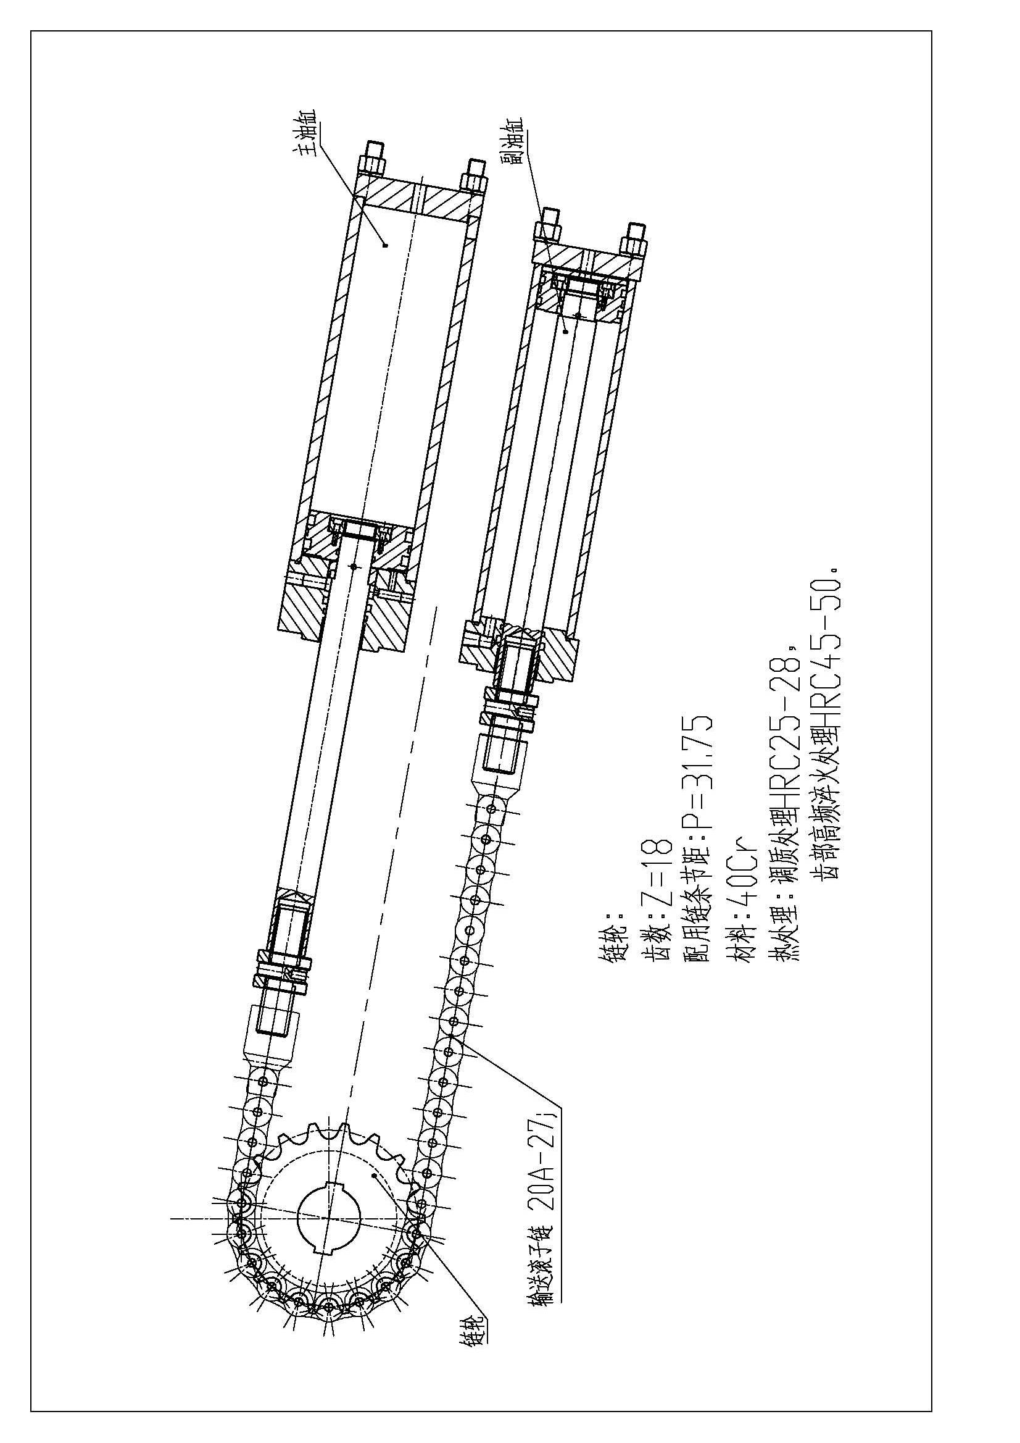
图1-1，主传动机构

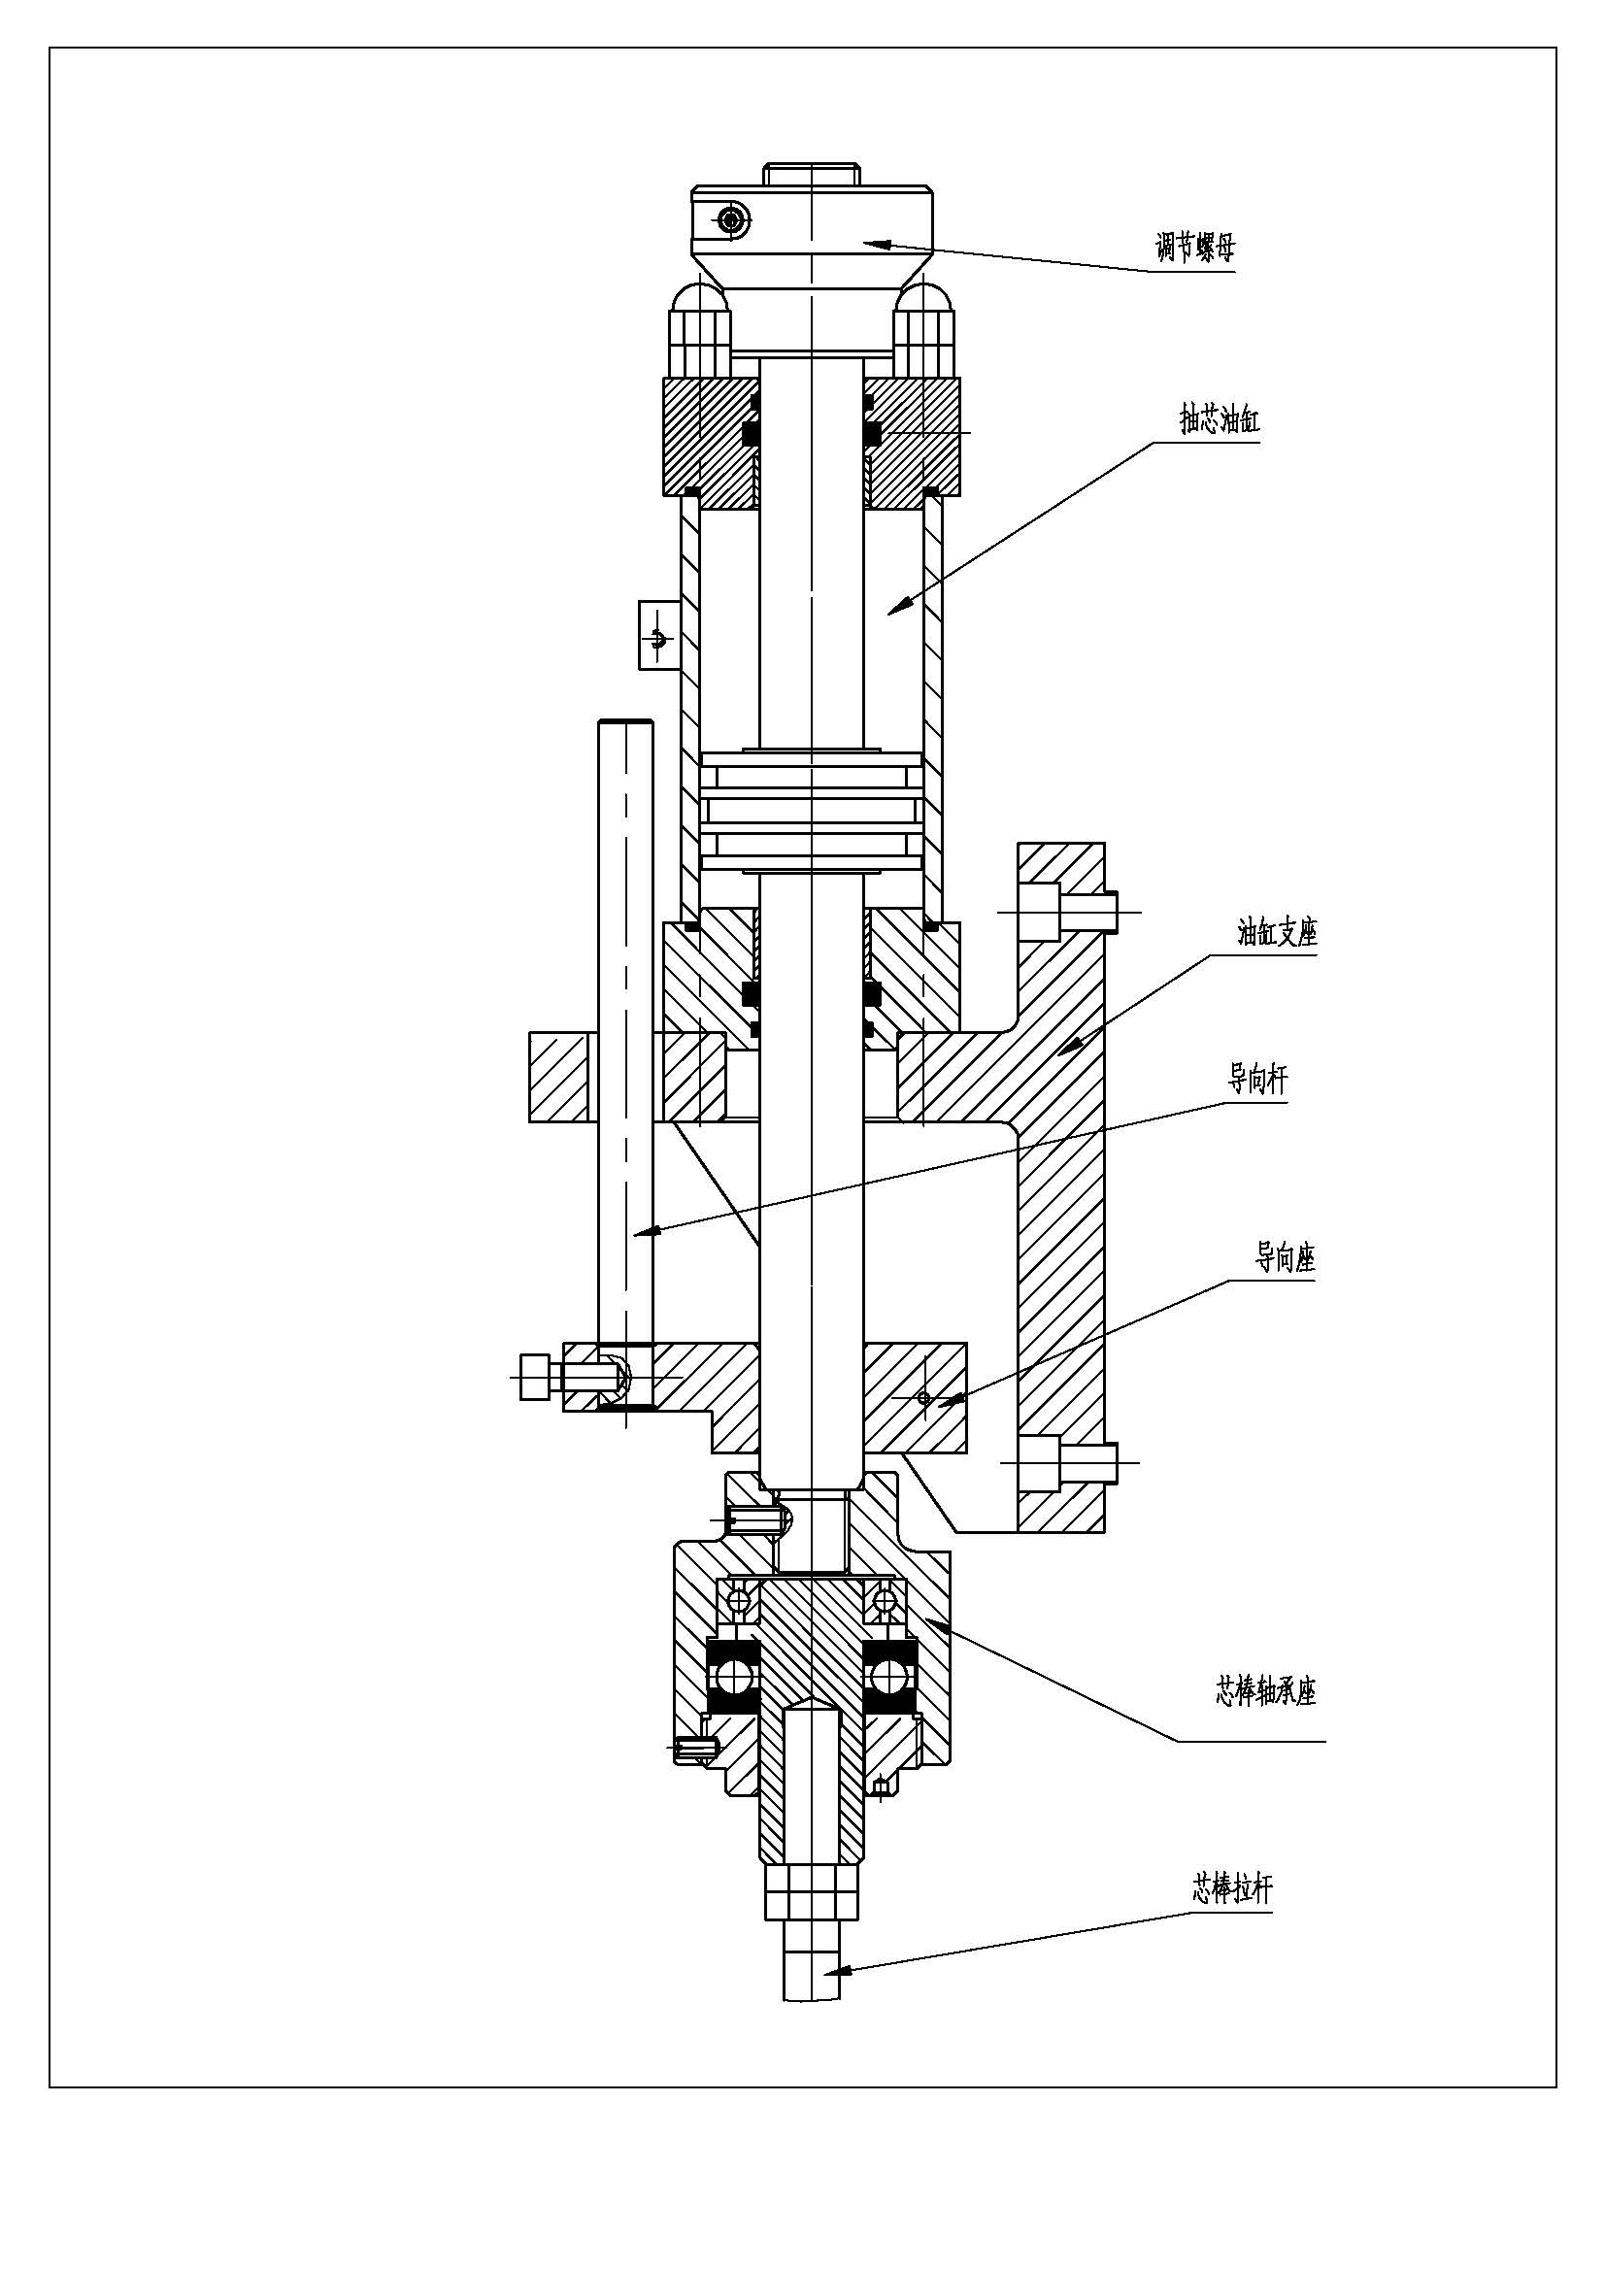
图1-2，芯棒机构图

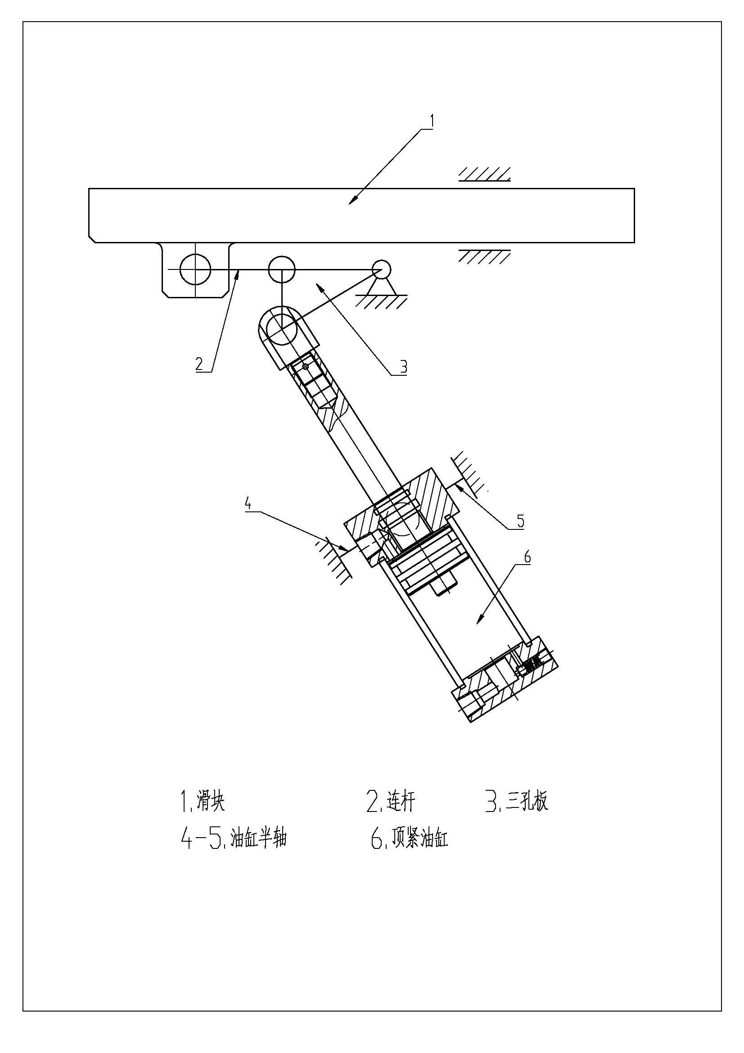
图1-3，弯管臂夹紧机构图

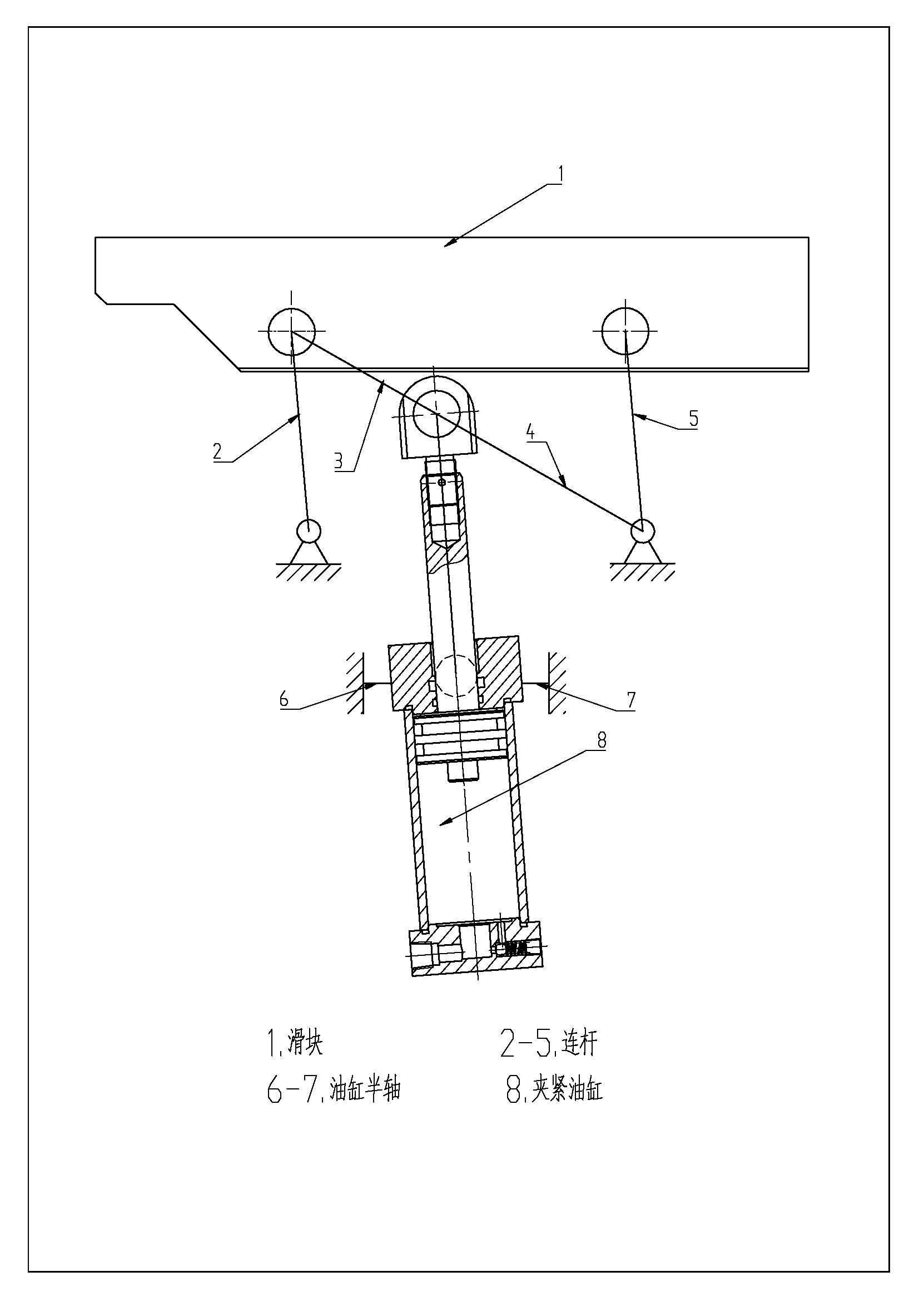
图1-4，夹料与导向压料机构图

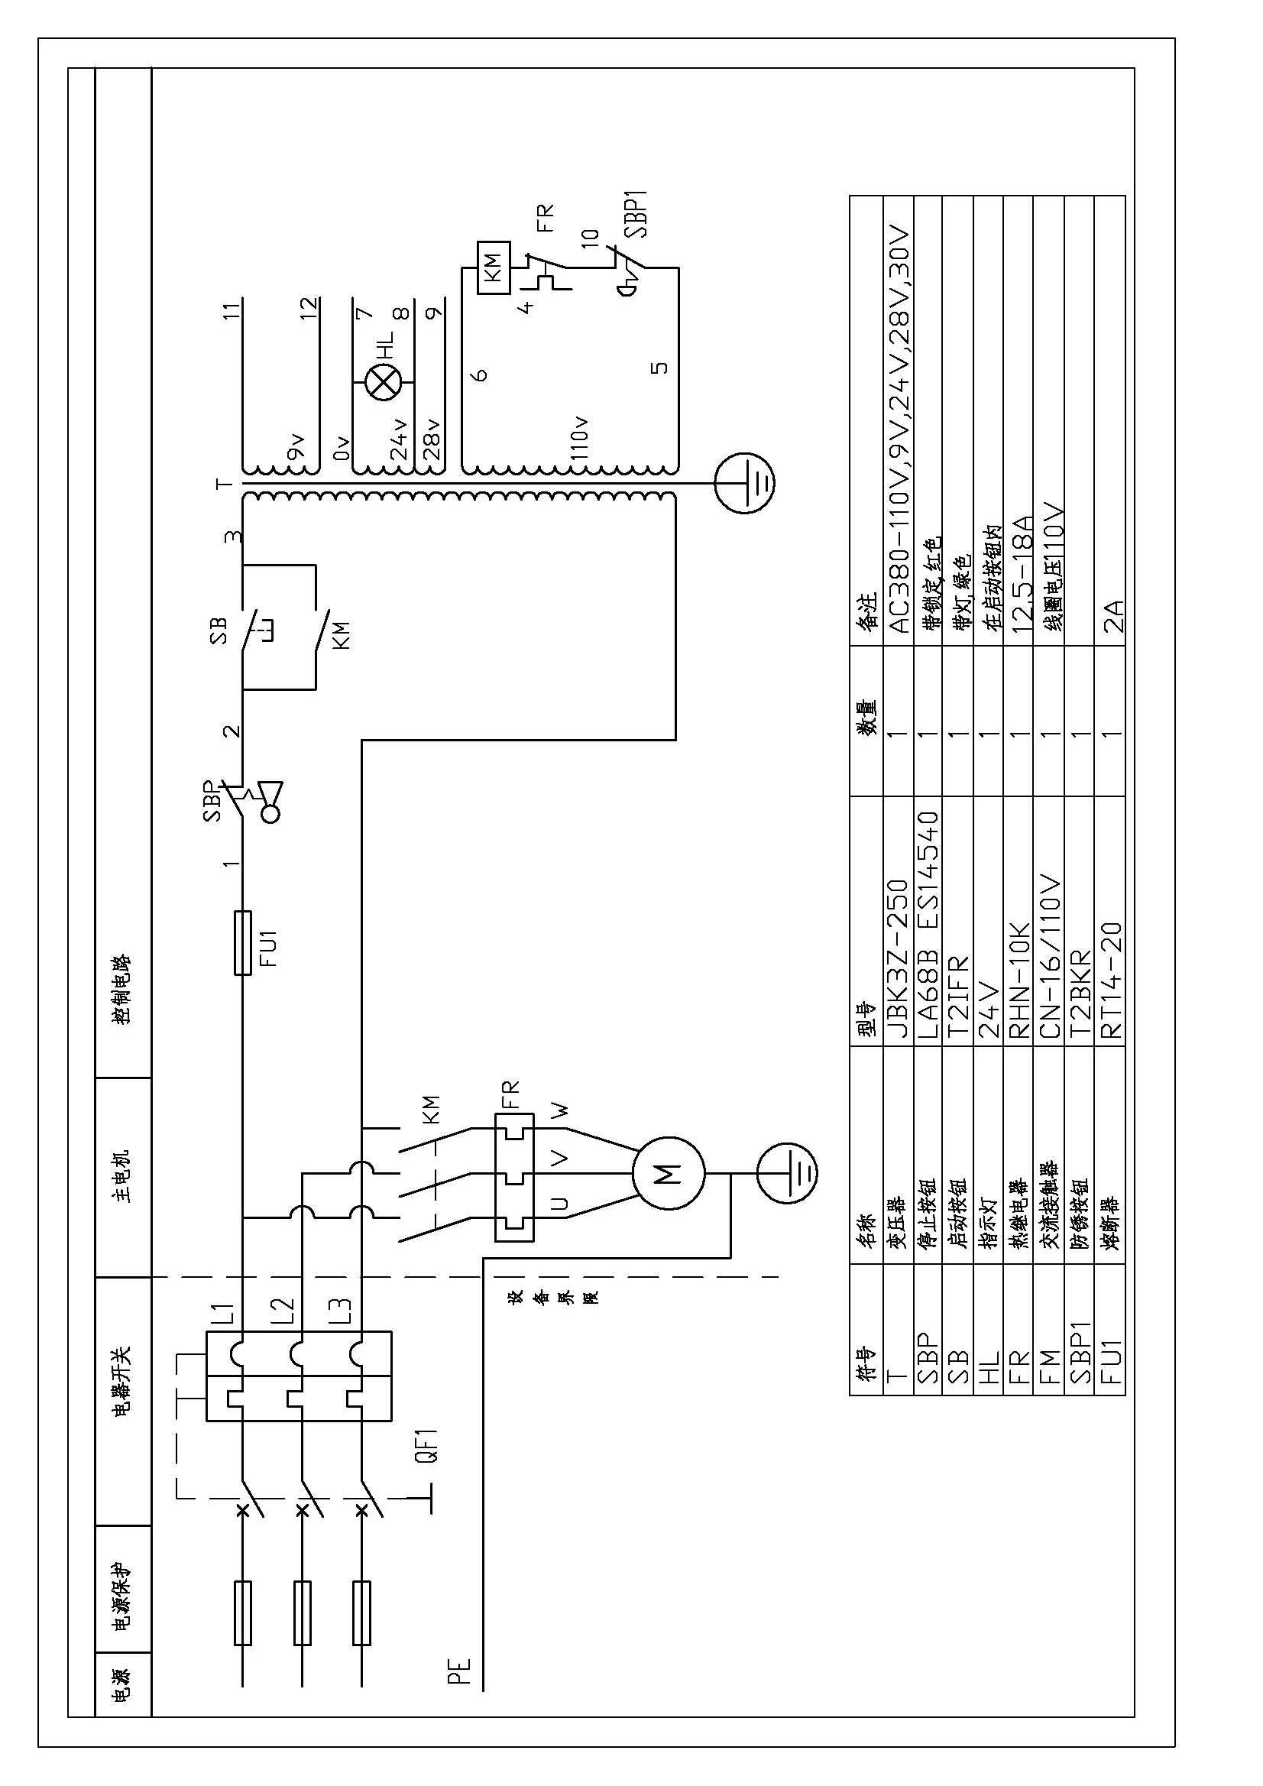
图2 电气原理图

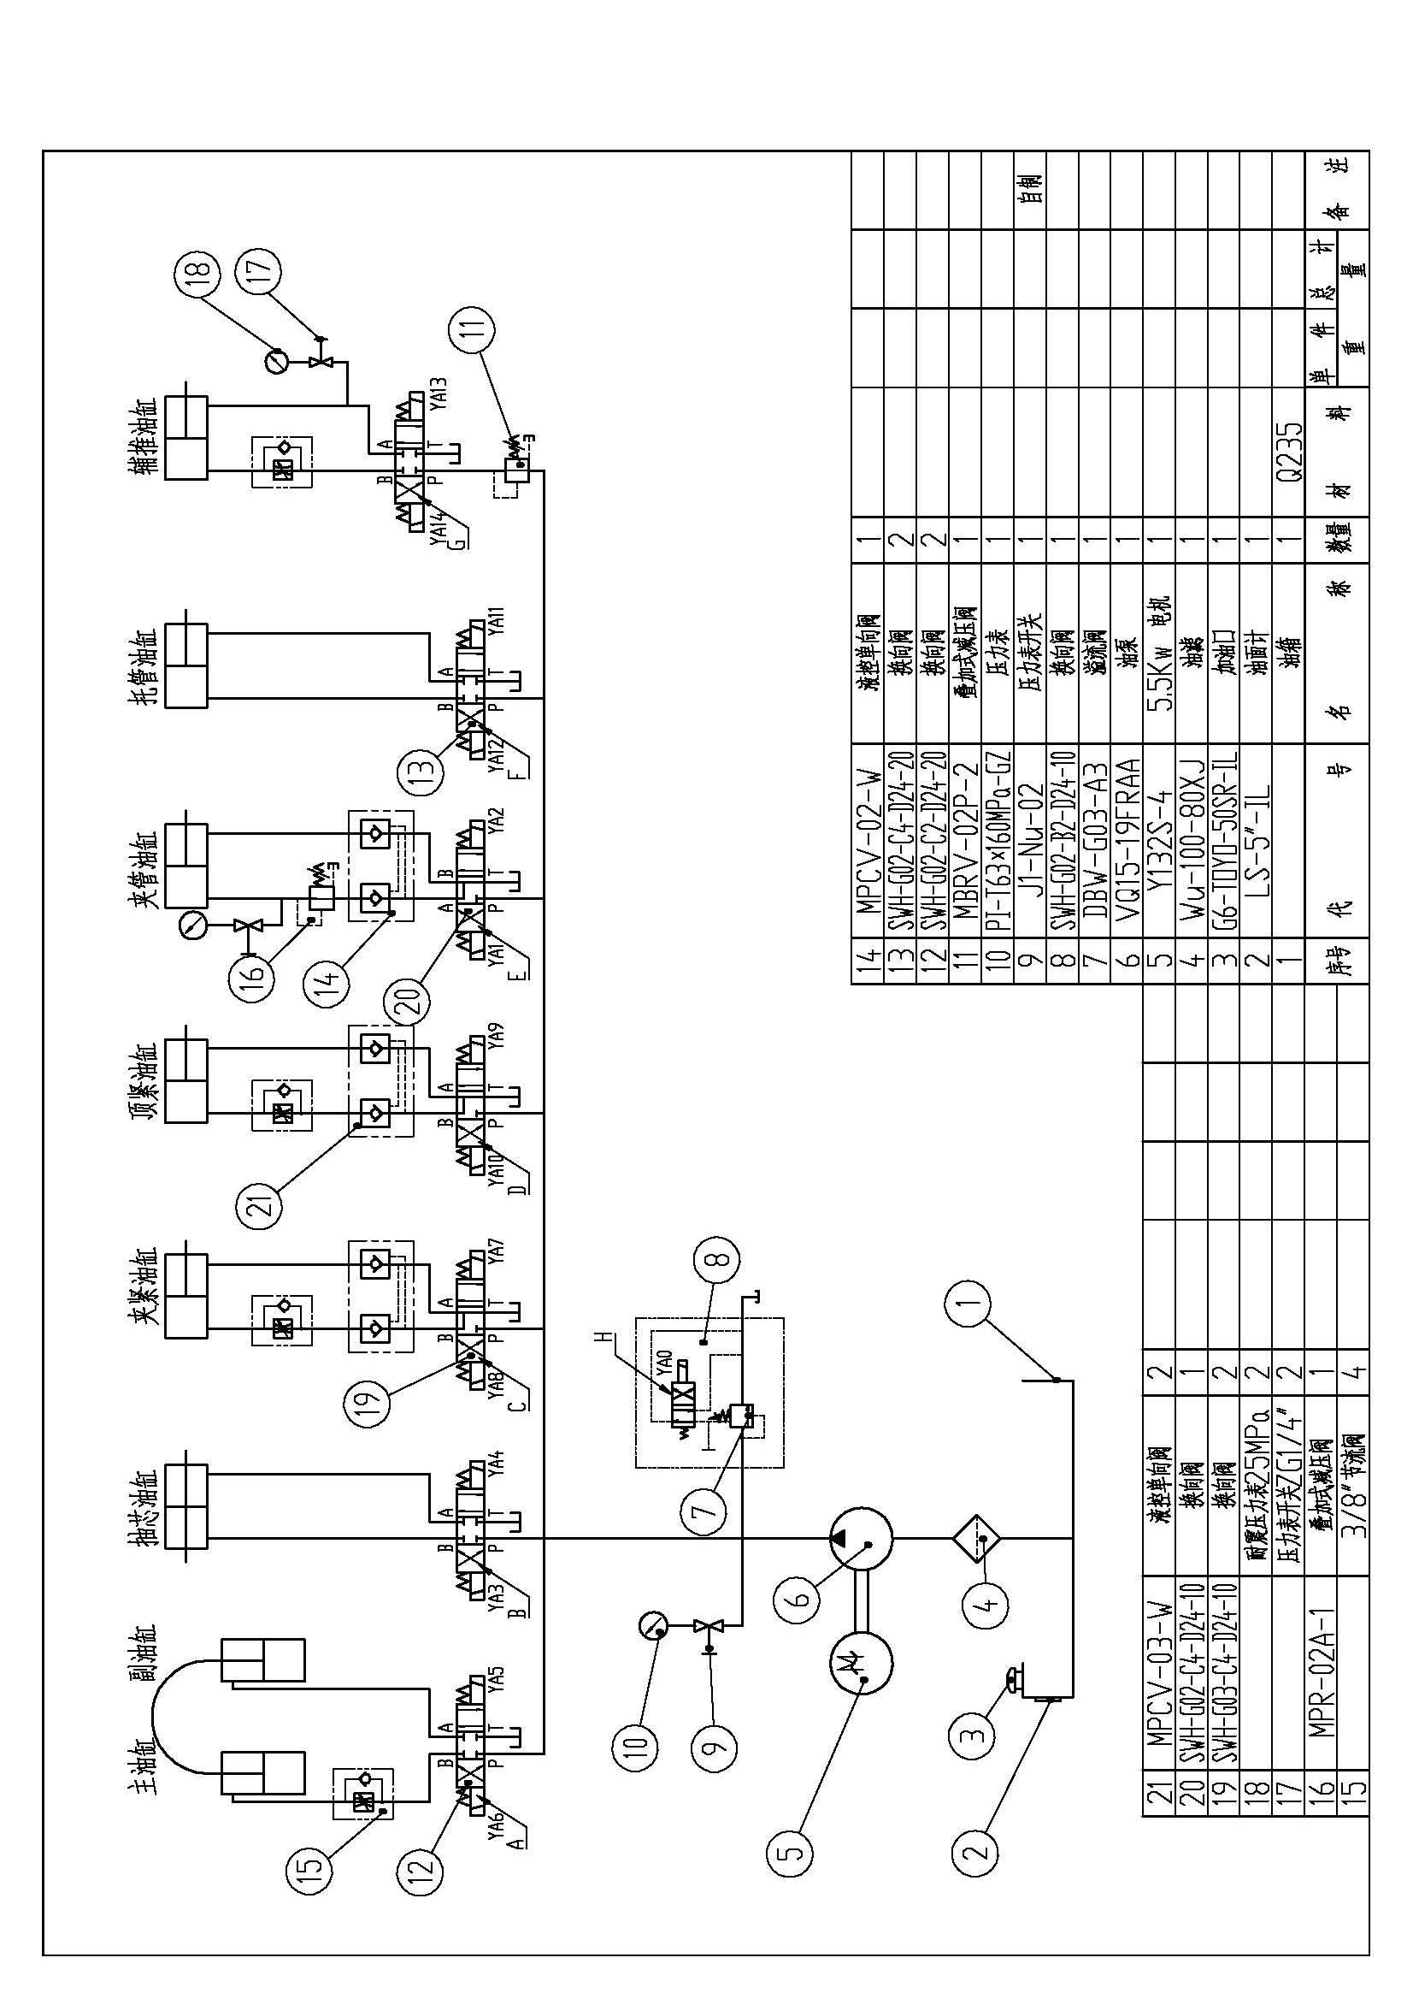
图3，液压原理图

四、编程和操作

4.1 按钮、脚踏开关操作说明
红色按钮:急停。启动前须旋转,并弹出。
绿色按钮:开机。须按住约一秒钟才能开机。
脚踏开关:自动模式工作时，由脚踏开关来控制机器的运行。
在手动模式下，踏下再松开后,机器转为自动模式，并开始运行。在自动模式运行过程中，再次踏下,机器暂停。

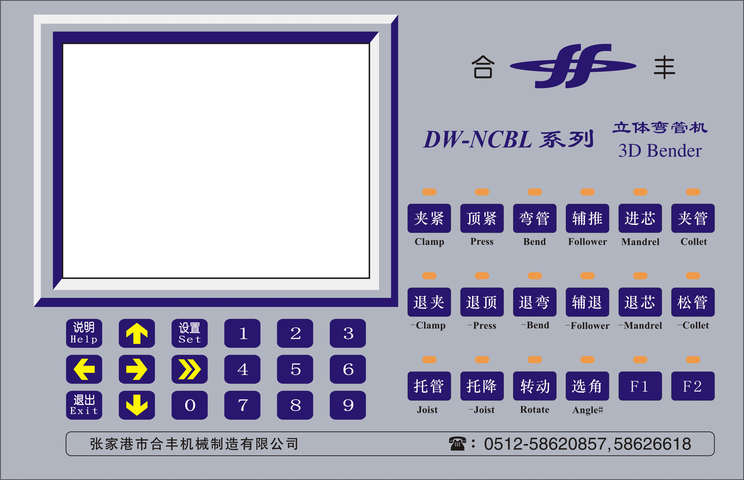
4.2 键盘及触摸屏功能

1、第一次使用时，可能点不准确，若点不中屏幕上按钮时,可校正触摸屏。在开机时按住触摸屏,进入触摸屏校正状态;之后按照提示,分别点击各点即可校正。
2、轻触触摸屏上的各项数据/按键,即可进入对应各功能,或编辑此数据;
但为延长触摸屏寿命,也可通过键盘输入。用键盘上的箭头键移动光标,再按设置键,即可。
3、触摸屏上所显示的各项功能,在后续相关章节讲述;这里仅讲述键盘上各键的功能。
- 说明键: 进入操纵说明。
- 设置键: 进入设置操作。
- ←、→键: 设置操作中, 左右移动光标。
- ↑、↓键: 上下移动光标。 输入数字时,对数字-1、+1。
- 》:光标在表格和按钮间移动.
在编辑名称,标识时, 》切换数字/字母,↑,↓改变字母大小写.
- 退出键: 退出操纵说明, 或退出设置。
- 夹紧,…,托管键: 手动操作键。
- F1键：测量弯管控制参数,结果存于弯管标定项,仅用于液压弯管的机型;
- F2键：小车定位；普通机型无此功能。

4.3 开机前的准备工作
      - 检查油箱是否加满油。
      - 电源电压是否符合说明书要求。
      - 机床上及周围杂物是否清扫干净。

4.4 机器启动步骤
1.开主电源开关。
2.急停按钮(红色按钮)开锁(旋转,并弹出)。
3.按下启动按钮。
开机画面如下图所示,机器开始检查控制系统，此过程需数秒钟。
开机画面

DW-NCBL/M 立体弯管机

软件V8.9 硬件V6.0
江苏合丰机械制造有限公司
www.hefeng.com.cn
Tel:（+86 )512-58620857,Fax:58620439

4.按任一键,显示工作画面。
5.观察油压系统压力表，如果系统压力没有，应观察电机是否和箭头指示方向一致，不一致的话，请对调输入电源任意两根线即可。
6.新机使用时，或更换模具后，有些加工参数可能不匹配，需调整。
7.检查完设置项目里的参数，确保准确后，可按键盘上的手动操作键,进行各独立部件的手动动作,或进行连续的自动运行。

4.5 操作帮助功能
1、按说明键将显示操作说明。
2、再按↑,↓移动光标选择条目,再按说明,转到此条目的说明。
3、按↑，↓移动显示内容。
4、按说明键超过半秒钟,则回到说明首行。
5、按退出键,退出说明状态。
屏幕上的说明键与键盘上的说明键,功能相同。

4.6 工作画面

转角=+179.00º
弯角=+179.00º
程序号=012#
名称=ABCD1234
标识=38x8----
数量=123456
弯管...
计数=１２３４５６
中文
DW-NCBL/M
帮助
角号=00
编制程序

输入角度
工作模式=手动
手动方式=联动

上图是正常工作状态下的画面。通过上面的各按钮可进入各项功能。
- 程序号:系统里每一组加工程序的编号，当改变产品时，只要更改程序号，就可以修改加工参数进行加工了，便于工件管理。加工每一种产品,对应一组数据(程序),对应一程序号。
- 名称,标识:仅作为程序标记,不影响任何操作。>>切换数字/字母,↑,↓改变字母大小写。
- 工作模式:自动运行时的工作模式,可选半自动/自动。踩脚踏开关可由手动模式转为(半)自动模式运行。半自动模式下，取管后，踩脚踏开关再退弯；自动模式下取管时，退夹后再延迟取管等待后，即自动退弯。
- 手动方式:手动操作时的运行方式。可选联动/单独;在试制样品时,在联动方式时进行手动操作,将很方便,并使样品与批量生产一致。
联动方式时：弯管时,辅推,慢退芯同时动作；
夹紧/退夹时,顶紧/顶退，辅退同时动作。
- 计数:加工产品的件数；一般开始一新批次时改为0。
当计数大于或等于数量 时,停止自动加工，系统提示“已达数量设定”告知操作者，该批次加工任务已完成。
- 数量:预定加工的产品件数,与计数配合使用。
- 角号:当前正在加工的弯角号。对手动操作的转角,弯角也有效。可用选角改变当前角号。
- 帮助:操作说明;与说明键功能相同。
- 中文:中/英文选择，点击光标后，会出现数字键盘，点任一数字，可改变当前的语种。
- 编制程序:编制加工程序的各项参数,见<2.7 编制程序-设置项目>。
- 输入角度:编制加工程序的角度,见<2.8 编制程序-弯管动作表>。

4.7 编制程序--设置项目
在工作画面下,按编制程序进入编程状态,各设置项目显示如下:

转角速度=100%
弯管速度=100%
弯角补偿=+00.00º
弯管步进=250º
步进方式:停 顿
辅推动作:退到底
芯棒步进=0.0”
芯棒步退=0.0”
辅退时刻=退夹时
进芯时间=0.8”
退芯提前=00.00º
托架升降=0.5”
定形时间=0.0”
夹紧时间=0.2”
退夹时间=0.2”

返回
帮助
顶紧全进=0.3”
顶紧全退=0.3”
顶紧半进=0.2”
顶紧半退=0.1”
取管时间=25.0"
握紧时间=0.2”
握紧后:不等待
旋转后:不等待
退弯后:不等待
启动油扇=+30°C
弯管标定=285A72
显示颜色:正常
默认参数 (19)
测试:厂内调试

⬆
⬇
下页

屏幕上各功能键如下:
- 默认:把本页各项目的数据恢复为出厂值(即上图所示值);但下列项目不变: 弯管标定。
- 下页:转到弯角动作画面<见2.8>。
- 返回:回到工作画面。
- ⬆,⬇:上下移动光标。
- 转角速度: 最高转角速度可设为99%。此项仅用于电机转角型。
- 转角精度: 电机转角型,无此项。转角锁定后,若误差大于此值,将提示重新转动转角。设定稍大的精度值,可使锁角易于一次成功。
- 弯管速度: 最高弯管速度可设为99%。
- 弯角补偿: 因回弹或机械惯性而使实际弯角与设定弯角有误差。通过弯角补偿,可使两者一致。
- 弯管步进: 一弯角分多次弯,每次弯一小角度后,辅推退或退芯；
手动无效。若此角度=0,或大于弯管角度,弯管一次完成。
须配合设置项目:<步进方式>,<辅推动作>,<芯棒步进>,
<芯棒步退>,<顶紧半进>,<顶紧半退>。
- 步进方式: 须配合<弯管步进>,<辅推动作>；可选择:
1.不停顿： 弯管与芯棒进退同时进行；此方式最快.
2.停 顿： 弯管停顿时,芯棒进退,(顶紧不退,辅推不动作).
3.顶紧退：弯管停顿时,芯棒进退,顶紧半退；(此时辅推可动作).
- 辅推动作: 须配合<弯管步进>,<步进方式>；可选择:
1.无辅推：辅推不动作。
2.不后退：弯管停顿时,辅推不退；弯管时辅推前推。
3.退到底：仅当<步进方式>=顶紧退时有效；弯管停顿时,
辅推退到底。作用:弥补滑模长度不够。
4.随芯棒：仅当<步进方式>=顶紧退时有效：弯管停顿时,
辅推后退时间=<芯棒步退>,不必退到底,以节省时间;
- 芯棒步进,芯棒步退:弯管步进时,芯棒进退时间;
作用:改善弯角皱纹;
须配合<弯管步进>;当<步进方式>=顶紧退时,顶紧才同时退.
若芯棒阻力大,酌情加粗芯棒,油缸.
警告:此功能可能导致芯棒损坏,请慎用.不用时,此两项设为0.
- 辅退时刻： 可选退夹时/退夹后。退夹时：辅退和夹模一起后退；退夹后：遇到退滑模有阻碍时,顶紧可先退,再退滑模.
- 进芯时间: 设为0时,芯棒不动作。
- 退芯提前：弯管到位前,提前退芯的角度;以消除芯棒引起的鼓包。当此角为0☹时,弯管到位后退芯。
- 握紧后: 可选等待/不等待。上料握紧后，是否要等待踩脚踏开关。
- 旋转后: 可选等待/不等待。转角后，是否要等待踩脚踏开关。
- 退弯后: 可选等待/不等待。退弯后，是否要等待踩脚踏开关。
- 取管等待：取管时等待时间，仅工作模式为自动时有效。
- 夹紧时间: 夹紧动作时间。
- 退夹时间: 退夹动作时间。
- 顶紧全进: 顶紧动作时间。若未装顶紧阀,此时间应设为0。
- 顶紧全退: 顶退动作时间。若未装顶紧阀,此时间应设为0。
- 顶紧半进:在弯管过程中间,顶紧稍微动作即可;动作时间由此决定。
- 顶紧半退:在弯管过程中间,顶紧稍微松开即可;动作时间由此决定。
- 托架升降:托料架阀的开启/关闭时间.设为“0.0”时,阀不动作;弹簧式托料架应设为“0.0”；自动工作模式时,托料架自动升降。
- 定形时间：弯管后，停顿一段时间再退夹，使管实充分延伸，回弹量一致。
- 弯管标定: 弯管有两种方式: 普通方式和精确方式。
此项目的左两位数设为00, 即改为普通方式。
以精确方式弯管,可显著提高弯管精度。执行下述操作,可变为精确方式:
3”屏,按住0键不放,6”屏,F1键不放,测量弯管的控制参数,结果自
动保存于此项。油温=10~45ºC时测量较准,预测两次后再测较准。
- 显示颜色: 可选正常/反转,选择屏幕的显示颜色。
6”触摸屏,应选正常。
3”蓝白屏,应选反转。
3”灰白屏,应选正常。
- 默认参数(19)：本程序号内的参数改为默认值;输入’19’确认此操作。
- 测 试:仅供制造商调试机器用,客户请毋随意使用。

4.8 编制程序—弯管动作表
在工作画面下,按输入角度,或在设置项目画面下,按下页按钮,转到本画面。

00 +179.12 179.23
01 +179.12 179.23
02 +179.12 179.23
03 -179.12 179.23
04 +179.12 179.23
05 +179.12 179.23
06 +179.12 000.00
号 转角º 弯角º
帮助
返 回
⬇
⬆
１
２
３
４
５
６
７
８
９
０
➔
⬅
上 页
对称
倒序

此表是各弯角的动作表。每行对应一弯角。
画面中各按钮的功能如下:
- 倒序:颠倒弯管次序,以满足避干涉等工艺要求。
可能需调整00#转角。
- 对称:得到对称的管件形状。
- 上页:转到设置项目画面。
- 返回:回到工作画面(状态)。
- ⬆,⬇:上下移动光标。
- 弯角列: 弯曲角度。当机器遇到000.00度的弯角时,忽略此后的所有程序行。
- 转角列: 转动角度。从机头向机尾看,顺时针为+。

4.9 自动试机
试机时,机器自动连续工作,无需踩脚踏开关。在工作画面,工作模式, 在修改状态下,按设置键,使工作模式=试机1。“试机1”模仿半自动模式。退出设置状态后,踩脚踏开关,即开始试机。再踩脚踏开关,或按任意键,暂停。

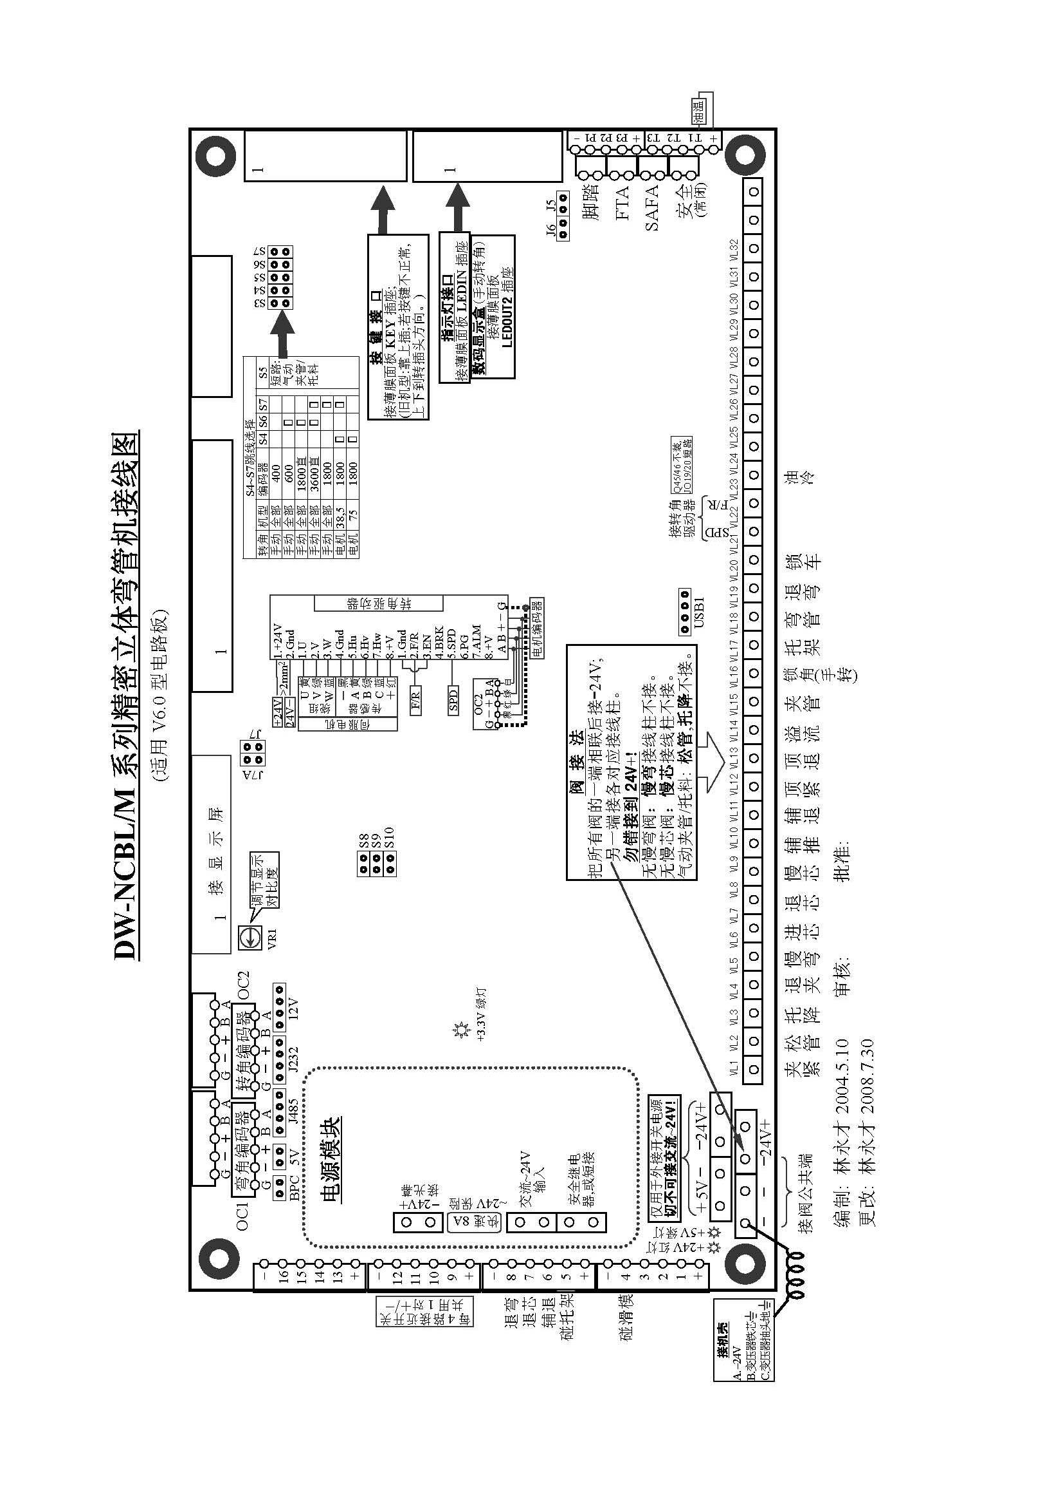
图4 电脑板接线图

五、调试及模具安装
1、弯管模安装
以顺时针方向将弯管模并帽松开，换上所需的弯管轮模并拧紧并帽。
2、夹紧模安装
取出夹紧模座销轴，换上所需的夹紧模将销轴插入即可，调整方法如下：
A、将夹紧模座固定螺栓松开，按下手动“夹管”按钮至夹紧模行至终点（此时弯管模与夹紧模间需有间隙）；
B、按下“退夹”按钮，使夹紧模后退，再将夹紧模座调节螺丝旋入约1/4-1/2圈；
C、锁紧夹紧模座固定螺栓。
3、滑板模调整方法同上。
4、芯棒及芯棒油缸调整
A、将芯棒旋入芯棒螺杆上，调整至适当位置后固定芯棒固定螺帽；
B、将芯棒油缸座螺栓放松；
C、移动芯棒油缸座指针，使导轨座刻度与弯管模半径相同；
D、将芯棒油缸座螺丝锁紧；
5、防皱装置
将防皱模装于防皱板座上，对准弯管模中心适当调整1°-2°即可。
6、溢流阀压力调整：
按夹管、退夹、进芯、退芯中任一手动按钮不松开，压力表所显示压力即溢流阀压力，此时旋转溢流阀压力调节手柄，将压力调至所需压力10Mpa左右，视管材弯曲阻力，不宜过高，以免油温升高及液压件磨损加快。

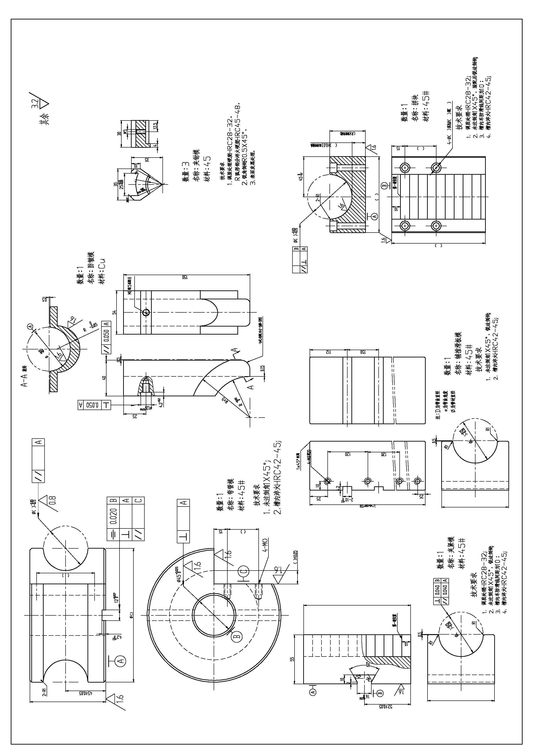
图5 模具图

六、注意事项
* 机器工作时，禁止一切人与物进入其动作区域内
* 操作员要站在能触及急停开关范围内
* 本机必须专人操作
* 机器有故障时，请关掉电源
* 保持机器及周围环境的清洁
* 机器自动状态时，请确认输入资料的准确性
* 为了安全，安装模具时，请关掉电源
* 使用前检查油标的油面高度，保持液压油在油标的1/2以上位置
* 将机器安置在坚固的地面上，并校正水平，使机器更稳定
* 检查电机转向，如转向错误，调整电源接线

七、故障分析
故 障 | 产生原因 | 解决办法
按下电机起动按钮电机运转，油泵无油输出 | 电机反转 | 调整电机接线
工作状态时，系统压力调不上，油缸不动作或不到位，速度慢 | 1、滤油器或管路堵塞  2、溢流阀阀芯卡死 | 1、清洗堵塞处  2、检修溢流阀
系统压力正常，油缸不动作或速度慢，不到位 | 1、电磁阀卡死，动作不到位  2、节流阀流量太小 | 1、检修电磁阀、节流阀  2、调整流量度
压力波动严重，产生不正常噪音，油缸爬行 | 1、系统进入空气，油面太低  2、油缸内部拉毛  3、电磁阀接触不良 | 1、添加液压油  2、修复油缸  3、检修电磁阀接线
某些动作不工作 | 1、相对应的电磁铁卡死  2、相对应的电磁铁控制失灵 | 1、检修电磁阀  2、检查电器线路
工作速度慢，无压力 | 1、溢流调整压力太低  2、密封件损坏 | 1、调整溢流阀压力  2、更换密封件
被弯管件弯曲部位内侧起皱 | - 模具磨损  - 压料模未到位  - 弯曲半径太小或管材材质延伸性能差 | - 更换模具  - 调整压料模  - 增大弯曲半径或增加管材壁厚或选用延伸性能较好的材料
注：检查电磁阀是否卡死，可在电磁铁两端检查孔内推动阀芯，阀芯向前移动，去除推力能自动复位，则说明电磁阀没有卡死，否则说明电磁阀卡死。（两端均要检查）

八、密封圈的型号及安装位置
安装部位 | 密封件型号 | 数量
主油缸前盖 | “UHS”型 40×50×6 | 1
主油缸前盖 | “O” 型 120×3.1 | 1
主油缸前盖 | “O” 型 46×3.5 | 1
主油缸活塞 | “UHS”型 95×110×9 | 2
主油缸活塞 | “O” 型 40×3.1 | 1
副油缸前盖 | “UHS”型 40×50×6 | 1
副油缸前盖 | “O” 型 100×3.1 | 1
副油缸前盖 | “0” 型 46×3.5 | 1
副油缸活塞 | “UHS”型 80×90×6 | 2
副油缸活塞 | “O” 型 40×3.1 | 1
顶紧缸前盖 | “UHS”型 25×33×5 | 1×2
顶紧缸前盖 | “O” 型 30×3.1 | 1×2
顶紧缸前盖 | “O” 型 57×3.0（汉升） | 1×2
顶紧缸活塞 | “UHS”型 45×55×6 | 2×2
顶紧缸后盖 | “O” 型 57×3.0（汉升） | 1×2
芯棒缸前盖 | “UHS”型 30×40×6 | 1
芯棒缸前盖 | “O” 型 35×3.1 | 1
芯棒缸前盖 | “O” 型 67×3.0（汉升） | 1
芯棒缸活塞 | “UHS”型 55×65×6 | 2
芯棒缸后盖 | “UHS”型 30×40×6 | 1
芯棒缸后盖 | “O” 型 35×3.1 | 1
芯棒缸后盖 | “O” 型 67×3.0（汉升） | 1
辅推缸前盖 | “UHS”型 25×33×5 | 1
辅推缸前盖 | “O” 型 47×3.0（汉升） | 1
辅推缸前盖 | “O” 型 30×3.1 | 1
辅推缸活塞 | “UHS”型 35×45×6 | 2
辅推缸后盖 | “O” 型 47×3.0（汉升） | 1
送料夹紧缸盖 | “UHS”型 16×22×4 | 2
送料夹紧缸盖 | “O” 型 38×3.1 | 2
送料夹紧活塞 | “UHS”型 20×32×6 | 2
托料缸前、后盖 | “UHS”型 16×22×4 | 2
托料缸前、后盖 | “O” 型 38×3.1 | 2
托料缸活塞 | “UHS”型 20×32×6 | 2
夹料、托料缸活塞杆 | “O” 型 12×1.9 | 2

九、轴承及安装部位
安装部位 | 轴承型号 | 数量
机头 | 32214 | 1
机头 | 32210 | 1
机头 | 6005 | 2
小拖板 | 向心球轴承6010 | 2
小拖板 | 51110 | 1
推紧套 | CF12 | 2
芯棒轴承座 | 6006 | 1
芯棒轴承座 | 51306 | 1

